Меню горячих завтраков для обучающихся МБОУ СОШ №5 для возрастной категории 7-11 лет (2 неделя)
1 вариант
Понедельник  Завтрак  Каша молочная Дружба  Сыр порциями  Масло сливочное  Какао с молоком  Хлеб пшеничный  Йогурт  Обед (льготная категория)  Салат из свежих овощей с растительным маслом  Борщ сибирский  Шницель из говядины  Макароны отварные  Напиток  Хлеб пшеничный  Фрукты сезонный | 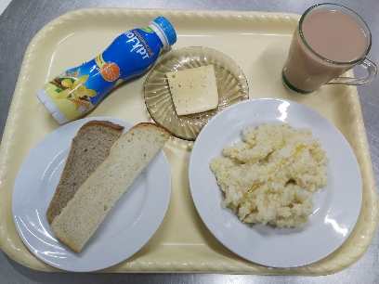  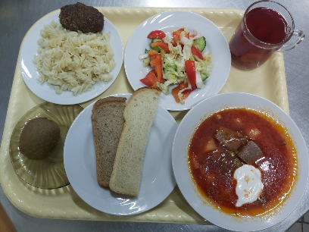
Вторник  Завтрак  Свежие овощи порционно  Котлета из птицы  Каша гречневая  Чай с сахаром витамин  Хлеб пшеничный/ржаной  Фрукт сезонный  Обед (льготная категория)  Салат из свежих помидор и огурцов  Суп картофельный с горохом  Жаркое по домашнему с говядиной  Напиток  Хлеб пшеничный/ржаной  Фрукт сезонный | 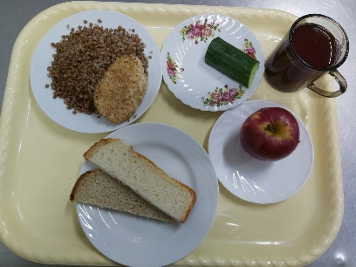  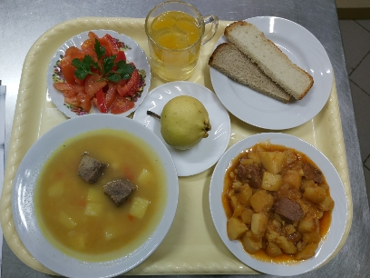
Среда  Завтрак  Котлета рыбная бужок (горбуша)  Картофельное пюре  Чай с сахаром витамин  Хлеб пшеничный  Йогурт  Обед (льготная категория)  Салат из свежих помидор и перца  Суп овощной  Плов с мясом  Напиток  Хлеб пшеничный/ржаной  Фрукт сезонный | 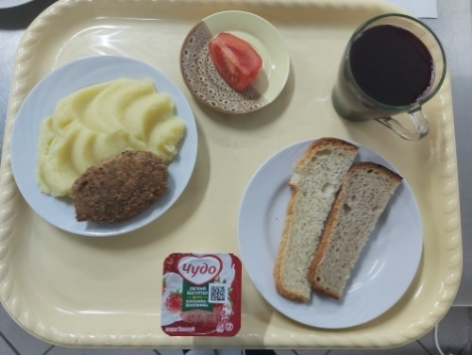  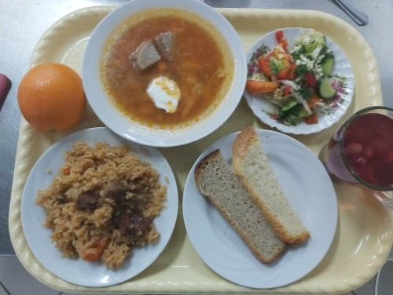
Четверг  Завтрак  Пудинг из творога со сгущенным молоком  Какао на молоке  Фрукт сезонный  Обед (льготная категория)  Икра овощная  Рассольник ленинградский  Птица отварная  Рагу овощное  Напиток  Хлеб пшеничный/ржаной  Фрукт сезонный | 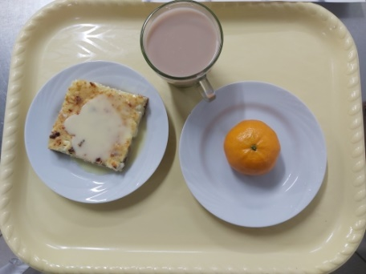  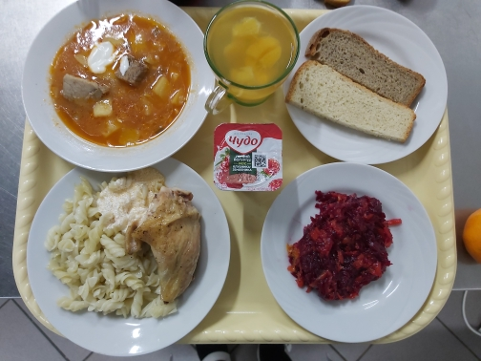
Пятница  Завтрак  Шницель из говядины  Рис отварной  Напиток витаминизированный  Хлеб пшеничный  Фрукт сезонный  Обед (льготная категория)  Салат из свежих помидор и огурцов  Рассольник ленинградский  Рыба припущенная  Картофельное пюре  Напиток  Хлеб пшеничный/ржаной  Фрукт сезонный | 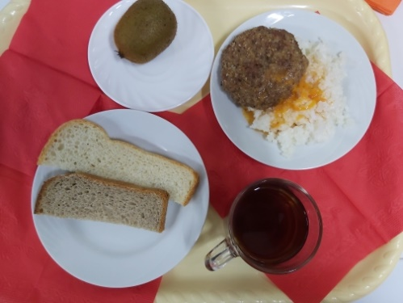  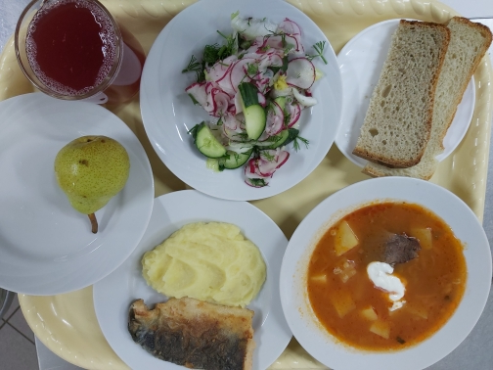
Суббота  Завтрак  Свежие овощи порционно  Котлета московская  Макароны отварные  Напиток витаминизированный  Хлеб пшеничный/ржаной  Фрукт сезонный | 